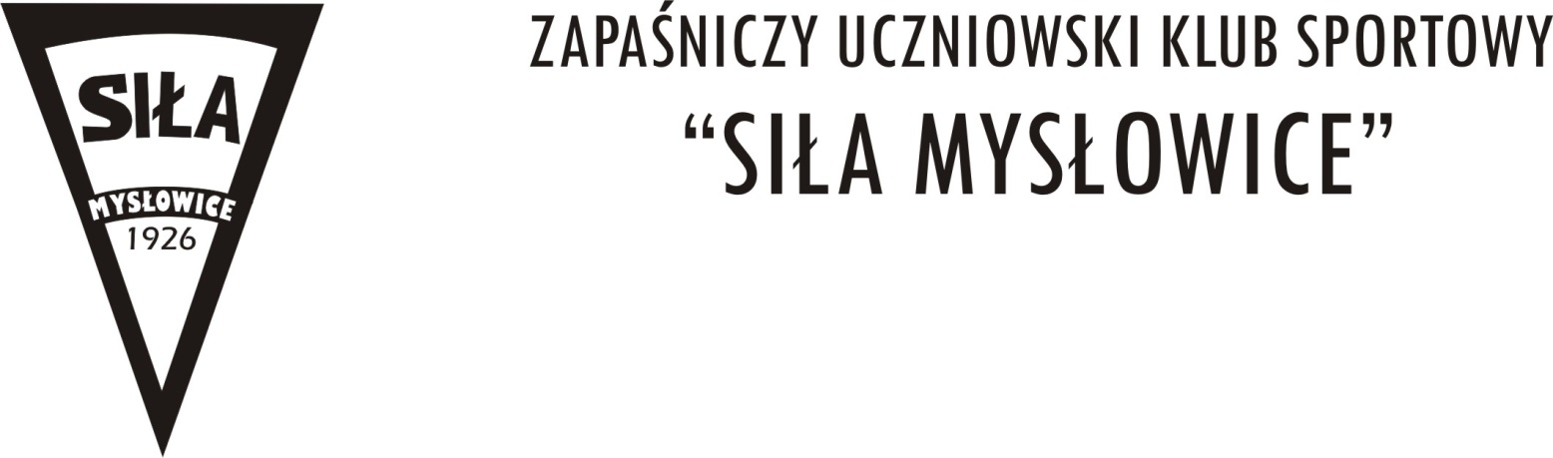
KOMUNIKAT ORGANIZACYJNY
Turniej im.Pawła Jasińskiego z okazji 95-Lecia SIŁY Mysłowice
Dzieci i Młodzików w stylu klasycznym
Pod honorowym patronatem Prezydenta Miasta Mysłowice

- CEL
Wyłonienie Zwycięzców Turnieju.
popularyzacja zapasów wśród dzieci i młodzieży
podnoszenie poziomu wyszkolenia zawodników
rocznica 95-lecia Siły Mysłowice

- ORGANIZATORZY
Zapaśniczy Uczniowski Klub Sportowy „SIŁA”MYSŁOWICE
Śląski Związek Zapaśniczy
Urząd Miasta Mysłowice
Miejski Ośrodek Sportu w Mysłowicach

3. TERMIN I MIEJSCE
- 11.12.2021 Hala MOSiR Mysłowice ul. P. Jasińskiego 2
4. WARUNKI UCZESTNICTWA
- Startują zawodnicy: młodzicy 2007-2009, dzieci 2009-2011,
- Kategorie wagowe:
- młodzicy: 35kg,38kg,41kg,44kg,48kg,52kg,57kg,62kg,68kg,75kg,85kg,100kg
- Kategorie wagowe: dzieci chłopcy : 27-29,32,35,38,42,47,53,59,66 i +66
Każdy zawodnik musi posiadać licencję i aktualne badania lekarskie, a na wagę stawia się z dokumentem tożsamości .

5. PROGRAM ZAWODÓW
- godz. 9.00 – 10.00 waga zawodników
- godz.10.15 – 10.45 konferencja techniczna
- godz. 11.00 – rozpoczęcie walk eliminacyjnych
- godz.13.00 – oficjalne otwarcie zawodów
- dekoracja i zakończenie po ukończeniu walk finałowych

6. POSTANOWIENIA KOŃCOWE
- Koszty udziału w zawodach pokrywają macierzyste kluby.
- Obowiązują licencje Śl. Zw. Zap.
- Zawody zorganizowane zgodnie z przepisami PZZ i Śl. Zw. Zap. na dwóch matach
- Organizator nie bierze odpowiedzialności za ubezpieczenia NW dla uczestników zawodów.
- W udziale w zawodach medale i dyplomy. Drużynowo dyplomy i puchary

Potwierdzenie udziału w zawodach wraz z listą startujących do dnia 05.12.2021
tel. 505-301-228 , 508-364-591 e-mail zukssilamyslowice@gmail.com

ZAWODY MOGĄ ZOSTAC ODWOŁANE ZE WZGLĘDU NA ZMIANĘ SYTUACJI EPIDEMICZNEJ LUB Z INNYCH POWODÓW ZWIĄZANYCH Z ROZPRZESTRZENIANIEM SIĘ WIRUSA SARS-COV2

Prezes „SIŁA”MYSŁOWICE
Andrzej Filak

